O QUE OS INCÊNDIOS DO PASSADO REVELAM SOBRE A PREVENÇÃO DO FUTURO? EVIDÊNCIAS ESPAÇO-TEMPORAIS EM UNIDADES DE CONSERVAÇÃO DE MINAS GERAIS
¹Hernani Ciro Santana, ²Larissa Madureira Martins; ³Valquiria Mikaela Rabelo; ⁴Lissandra Lopes Coelho Rocha; ⁵ Adriana de Oliveira Leite Coelho,

¹Universidade Vale do Rio Doce (UNIVALE) e-mail: hernani.santana@univale.br, ² Universidade Vale do Rio Doce (UNIVALE e-mail: adriana.coelho@univale.br; ³Universidade Federal de Alfenas e-mail: profa.val.rabelo@gmail.com; ⁴Universidade Vale do Rio Doce (UNIVALE) e-mail lissandra.rocha@univale.br; ⁵Universidade Vale do Rio Doce (UNIVALE) e-mail adriana.coelho@univale.br

Ambiente e Clima
Gestão de riscos climáticos

Resumo
Os incêndios florestais representam uma das principais ameaças à integridade das Unidades de Conservação, sobretudo quando seus padrões de ocorrência permanecem pouco compreendidos. Este estudo teve como objetivo analisar os padrões temporais, territoriais e de magnitude dos incêndios florestais registrados em Unidades de Conservação estaduais de Minas Gerais, localizadas na bacia do Rio Doce, e em seus entornos, entre janeiro de 2020 e julho de 2025, discutindo seu potencial para subsidiar estratégias preventivas de gestão ambiental. Trata-se de pesquisa quantitativa, de natureza aplicada e objetivos descritivos e exploratórios, baseada dados oriundos dos Relatórios de Ocorrência de Incêndios Florestais (ROI), elaborados pelos gestores e funcionários das Unidades de Conservação estaduais de Minas Gerais, geridos pelo Previncêndio/IEF/MG, abrangendo o período de janeiro de 2020 a julho de 202, analisados por estatística descritiva. Foram registrados 161 incêndios florestais, totalizando 7.738 ha de área queimada, dos quais 93,2% ocorreram no entorno das Unidades de Conservação. A Mata Atlântica concentrou 81,88% dos registros e 90,87% da área queimada, com destaque para Marliéria, Timóteo, Itabira e Governador Valadares. Incêndios acima de 100 ha representaram apenas 12% dos registros, mas responderam por 75% da área total afetada. Conclui-se que os registros históricos revelam padrões territoriais e de magnitude capazes de orientar a priorização de áreas e o manejo integrado do fogo, mesmo diante das limitações na determinação do nexo causal.

Palavras-chave: Áreas protegidas; Incêndios florestais; Manejo Integrado do fogo; Prevenção; Unidades de conservação.

Introdução
Os incêndios florestais constituem uma ameaça relevante à conservação da biodiversidade, à integridade dos ecossistemas e à manutenção das funções ambientais desempenhadas pelas Unidades de Conservação. Nessas áreas, o fogo pode provocar alterações na estrutura da vegetação, mortalidade da fauna, fragmentação de habitats, exposição do solo e perda de recursos naturais. A intensidade desses efeitos depende de fatores como o tipo de ecossistema, a extensão atingida, a frequência das ocorrências e o intervalo entre os eventos. Em áreas protegidas, grandes incêndios podem comprometer os próprios objetivos de conservação que justificaram a criação da unidade, especialmente quando atingem ambientes pouco adaptados ao fogo ou se repetem em períodos reduzidos (MEDEIROS; FIEDLER, 2004; JESUS et al., 2020).
A ocorrência de incêndios não se distribui de maneira uniforme no território: condições meteorológicas, características da vegetação, disponibilidade de material combustível, relevo, usos da terra e proximidade de estradas, trilhas e propriedades rurais influenciam tanto a ignição quanto a propagação do fogo. Estudo realizado no Parque Estadual da Serra do Brigadeiro, em Minas Gerais, demonstrou a importância da análise conjunta das ocorrências registradas no interior da unidade e em seu entorno, evidenciando que a proteção das Unidades de Conservação não pode se restringir aos seus limites administrativos (TORRES et al., 2018). Nesse contexto, a análise dos registros históricos constitui ferramenta importante para o planejamento da prevenção, permitindo identificar recorrências, territórios prioritários e eventos de maior potencial de dano, uma vez que o número de ocorrências, isoladamente, não expressa toda a dimensão do problema, já que poucos incêndios de grande magnitude podem responder por parcela expressiva da área total queimada (JESUS et al., 2020).
Além da distribuição espacial e da magnitude dos eventos, a determinação das causas constitui uma dimensão relevante da gestão dos incêndios florestais, ainda que pesquisas em Unidades de Conservação brasileiras mostrem que parte expressiva das ocorrências permanece com causa desconhecida, o que limita abordagens baseadas exclusivamente na responsabilização posterior ao evento (TORRES et al., 2018). Essa dificuldade não deve impedir a adoção de medidas preventivas: a recorrência dos incêndios em determinados municípios, unidades, períodos e classes de tamanho pode revelar padrões úteis à fiscalização, deslocando a gestão de uma lógica reativa para uma abordagem preventiva e orientativa pela antecipação do risco. Essa perspectiva encontra respaldo na Política Nacional de Manejo Integrado do Fogo, instituída pela Lei nº 14.944, de 31 de julho de 2024, que estabelece como objetivos a prevenção das ocorrências, a redução da incidência e da severidade dos incêndios e a produção de informações para a gestão ambiental e territorial, além de instituir o Sistema Nacional de Informações sobre Fogo (BRASIL, 2024).
Sob essa perspectiva, a prevenção amplia a capacidade de atuação do poder público diante das limitações probatórias encontradas em parte das ocorrências, orientando a localização de brigadistas florestais, o monitoramento e a articulação com proprietários e comunidades do entorno. Diante disso, este estudo tem como objetivo analisar os padrões temporais, territoriais e de magnitude dos incêndios florestais registrados em Unidades de Conservação estaduais de Minas Gerais, localizadas na Bacia do Rio Doce, e em seus entornos, entre 2020 e 2025, discutindo como essas informações podem subsidiar estratégias preventivas de fiscalização e gestão ambiental. Parte-se do pressuposto de que a distribuição das ocorrências e da área queimada apresenta padrões de concentração capazes de indicar territórios e situações prioritárias para uma gestão mais orientada, principalmente no ponto de vista da prevenção.

Metodologia
Trata-se de uma pesquisa de abordagem quantitativa, de natureza aplicada, com objetivos descritivos e exploratórios, fundamentada na análise de registros históricos de incêndios florestais em Unidades de Conservação estaduais e em seus entornos. O estudo utilizou dados oriundos dos Relatórios de Ocorrência de Incêndios Florestais (ROI), elaborados pelos gestores e funcionários das Unidades de Conservação estaduais de Minas Gerais, disponibilizados por meio de BI no ambiente Google Data Studio, geridos pelo Previncêndio/IEF/MG, abrangendo o período de janeiro de 2020 a julho de 2025
Foram analisadas as variáveis ano de ocorrência, município, Unidade de Conservação, bioma, número de registros, área queimada no interior e no entorno das Unidades de Conservação e classes de tamanho da área atingida, submetidas à análise estatística descritiva (frequências absolutas, relativas e percentuais). A análise seguiu três etapas complementares: evolução temporal das ocorrências e da área queimada ao longo da série histórica; distribuição territorial, considerando municípios, biomas e Unidades de Conservação; e relação entre a frequência dos incêndios e sua magnitude, comparando o número de ocorrências e a proporção da área queimada em cada classe de tamanho. Os resultados foram interpretados à luz da literatura sobre manejo integrado do fogo e conservação de áreas protegidas, sem estabelecer relações de causalidade entre os eventos e seus possíveis agentes causadores.
Por utilizar exclusivamente dados secundários agregados, sem identificação de pessoas físicas, a pesquisa não envolveu seres humanos, dispensando apreciação por Comitê de Ética em Pesquisa, conforme a Resolução nº 510, de 7 de abril de 2016, do Conselho Nacional de Saúde.

Resultados e Discussão
Entre janeiro de 2020 e julho de 2025 foram registrados 161 incêndios florestais em Unidades de Conservação estaduais de Minas Gerais, localizadas na bacia do Rio Doce, e em seus entornos, totalizando aproximadamente 7.738 ha de área queimada. Os registros evidenciaram distribuição espacial e temporal heterogênea, indicando que a dinâmica dos incêndios não ocorre de forma aleatória, mas apresenta padrões capazes de subsidiar ações preventivas de manejo integrado do fogo (Figura 1).
Figura 1 – Padrões espaço-temporais dos incêndios florestais em Unidades de Conservação de Minas Gerais (2020–2025)
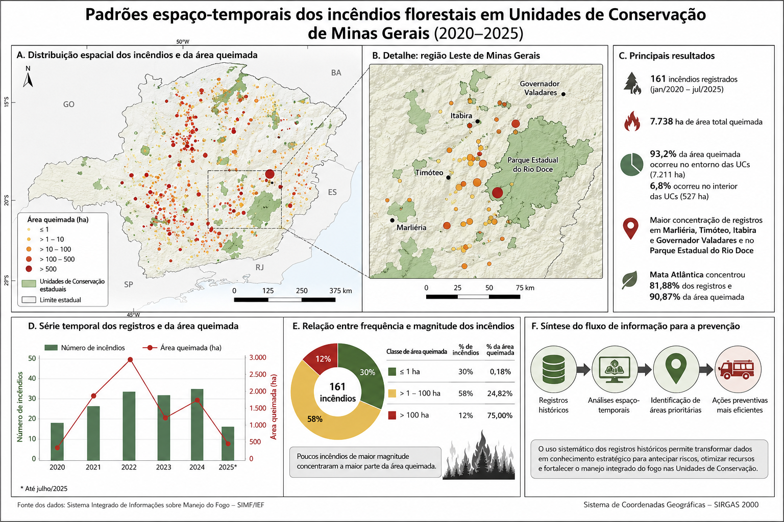
Fonte: elaborada pelos autores (2026), com base em dados oriundos dos Relatórios de Ocorrência de Incêndios Florestais (ROI), geridos pelo Previncêndio/IEF/MG.

Observou-se variação anual tanto no número de ocorrências quanto na extensão das áreas queimadas, comportamento compatível com a influência conjunta de fatores climáticos, disponibilidade de material combustível, características da paisagem e atividades antrópicas (TORRES et al., 2018). O ano de 2022 concentrou a maior extensão de área queimada da série histórica, ainda que não tenha apresentado o maior número de registros, o que ilustra que frequência e magnitude nem sempre variam de forma proporcional ao longo do tempo. Os resultados demonstraram, assim, que a frequência das ocorrências, isoladamente, não representa adequadamente o potencial de impacto ambiental, tornando necessária a análise integrada da magnitude dos eventos e de sua distribuição territorial.
O aspecto mais expressivo da série histórica refere-se à localização das áreas queimadas: apenas 527 ha (6,8%) ocorreram no interior das Unidades de Conservação, enquanto 7.211 ha (93,2%) concentraram-se em seus entornos, indicando que a vulnerabilidade das áreas protegidas está fortemente relacionada aos processos que ocorrem na paisagem adjacente. Resultado semelhante foi observado por Torres et al. (2018), que identificaram influência significativa de estradas e áreas antropizadas na propagação dos incêndios no Parque Estadual da Serra do Brigadeiro,o que reforça que a proteção das Unidades de Conservação depende da integração entre gestores ambientais, municípios, proprietários rurais e comunidades do entorno, princípio incorporado pela Política Nacional de Manejo Integrado do Fogo (BRASIL, 2024).
A distribuição espacial também evidenciou concentração das ocorrências em determinados municípios e Unidades de Conservação, destacando-se Marliéria, Timóteo, Itabira, Governador Valadares e o Parque Estadual do Rio Doce, onde a Mata Atlântica concentrou 81,88% dos registros e 90,87% da área total queimada. Embora parte desse comportamento possa refletir a distribuição das próprias Unidades de Conservação monitoradas, os resultados indicam que determinados territórios apresentam recorrência significativamente superior às demais áreas, informação relevante para a definição de prioridades de fiscalização e prevenção (JESUS et al., 2020).
Outro resultado relevante refere-se à relação entre frequência e magnitude dos incêndios. Aproximadamente 30% das ocorrências atingiram áreas inferiores a 1 ha, representando apenas 0,18% da área total queimada; os incêndios entre 1 e 100 ha corresponderam a 58% dos registros, mas foram responsáveis por 24,82% da área queimada; e os incêndios superiores a 100 ha, embora representassem apenas 12% dos registros, responderam por cerca de 75% da área total afetada. Esse comportamento demonstra que poucos eventos concentram a maior parte dos impactos ambientais, indicando que estratégias preventivas direcionadas à identificação precoce e ao rápido controle dos incêndios de maior potencial de propagação podem contribuir para reduzir significativamente a extensão das áreas queimadas.
De forma integrada, os resultados demonstram que os registros históricos de incêndios ultrapassam sua função documental e constituem ferramenta importante para o planejamento territorial. Mesmo quando o nexo causal não pode ser determinado, o reconhecimento de padrões temporais, espaciais e de magnitude permite priorizar áreas para atuação preventiva, subsidiando a tomada de decisão no que tange o manejo integrado do fogo e à conservação das Unidades de Conservação.

Conclusão
Os resultados demonstraram que os incêndios florestais registrados entre 2020 e 2025 apresentaram padrões temporais, espaciais e de magnitude capazes de subsidiar o planejamento de ações preventivas em Unidades de Conservação estaduais de Minas Gerais. A predominância da área queimada nos entornos das unidades evidencia que a conservação desses territórios depende de estratégias que extrapolem seus limites administrativos, incorporando ações integradas de monitoramento, fiscalização e articulação com os diferentes atores que atuam na paisagem. Verificou-se, ainda, que um número reduzido de incêndios concentrou a maior parte da área afetada, indicando que a análise histórica das ocorrências pode contribuir para a definição de prioridades de gestão e para a otimização dos recursos destinados à prevenção e ao combate.
Assim, o estudo reforça que a utilização sistemática de bancos de dados institucionais e ferramentas de inteligência territorial pode apoiar a tomada de decisão pelos órgãos ambientais, contribuindo para aumentar a efetividade das políticas públicas de prevenção de incêndios florestais e de proteção das Unidades de Conservação.
Agradecimentos
Os autores agradecem ao Instituto Estadual de Florestas de Minas Gerais (IEF-MG) pela disponibilização dos dados utilizados nesta pesquisa.
Referências
BRASIL. Lei nº 14.944, de 31 de julho de 2024. Institui a Política Nacional de Manejo Integrado do Fogo e altera as Leis nº 7.735, de 22 de fevereiro de 1989, nº 12.651, de 25 de maio de 2012, e nº 9.605, de 12 de fevereiro de 1998. Diário Oficial da União: seção 1, Brasília, DF, 1 ago. 2024.
JESUS, Janisson Batista de; ROSA, Cristiano Niederauer da; BARRETO, Íkaro Daniel de Carvalho; FERNANDES, Milton Marques. Análise da incidência temporal, espacial e de tendência de fogo nos biomas e unidades de conservação do Brasil. Ciência Florestal, Santa Maria, v. 30, n. 1, p. 176-191, 2020. DOI: 10.5902/1980509837696.
MEDEIROS, Marcelo Brilhante de; FIEDLER, Nilton César. Incêndios florestais no Parque Nacional da Serra da Canastra: desafios para a conservação da biodiversidade. Ciência Florestal, Santa Maria, v. 14, n. 2, p. 157-168, 2004.
TORRES, Fillipe Tamiozzo Pereira; TORRES, Carlos Moreira Miquelito Eleto; LIMA, Gumercindo Souza; et al. Análise do perfil dos incêndios florestais no Parque Estadual da Serra do Brigadeiro e entorno, MG. Ciência Florestal, Santa Maria, v. 28, n. 3, p. 1008-1021, 2018. DOI: 10.5902/1980509833384.

